Práctica 1

Creación de redes públicas

Objetivo – Instanciar una maquina ec2 linkeado a un vpc/subred, todo esto creado a traves de
uno o varios scripts

Parte 1 – Hacer imágenes de el panel de control con la instancia creada y de la conexión exitosa a este con ssh.

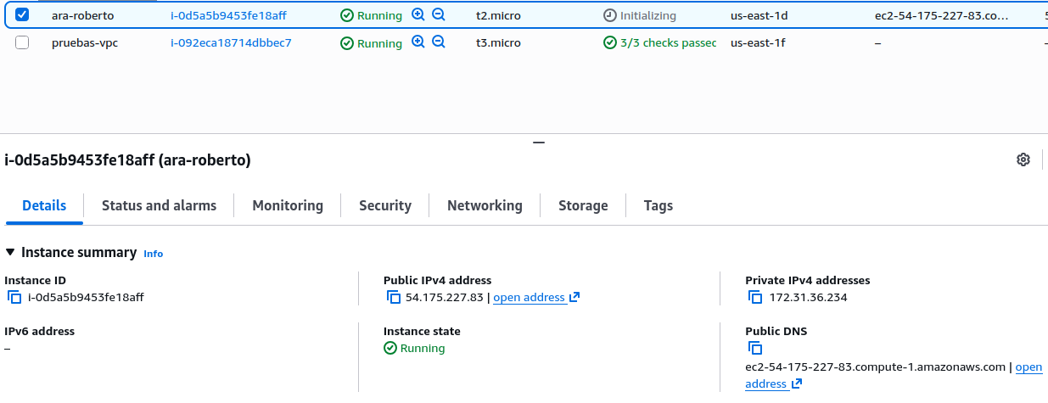Figura 1: Panel de control con la instancia creada
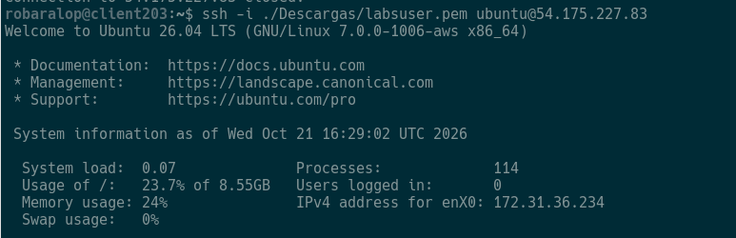Figura 2: Prueba de conexión a la maquina mediante ssh y el archivo labuser provisto por aws
Observando ambas imágenes podemos observar que nos conectamos usando la ipv4 publica de el ec2, con lo cual si no la tuviese, no podríamos entrar, a menos por ssh

Parte 2 – Creamos una VPC y la asignamos a un ec2
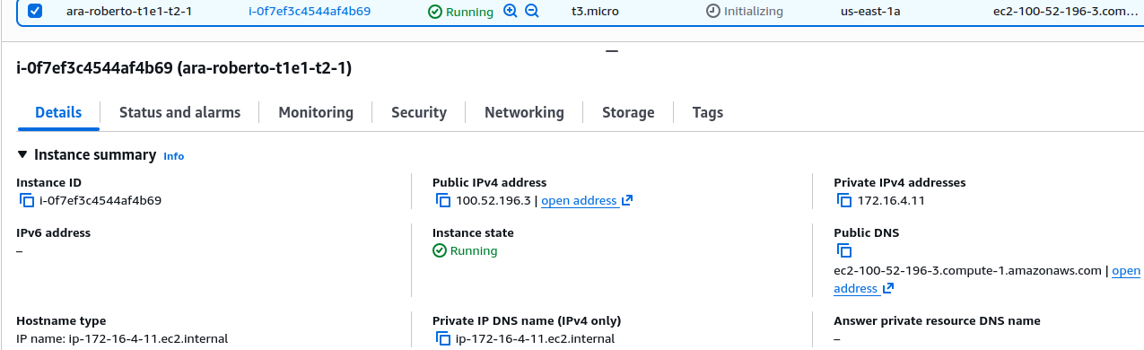Figura 3: Creacion de un ec2 linkeado a una vpc creada por gui
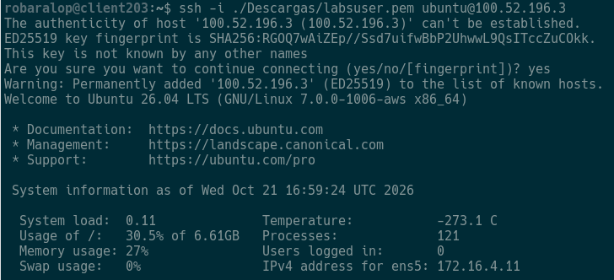Figura 4: Nos conectamos al ec2 recien creado
Observacion n1: Esta vez hemos creado una maquina ec2 linkeada al VPC recién creado pero no hemos asignado ningún grupo de seguridad, por lo cual se ha creado uno automaticamente, no es algo observable dentro de las imagenes, pero algo que si que podemos observar es que esta vez el IPV4 address for ens5 no coincide con la ipv4 publica, esto es debido a que la red ens5 es para hablar internamente con otras maquinas de aws.

Parte 2-2

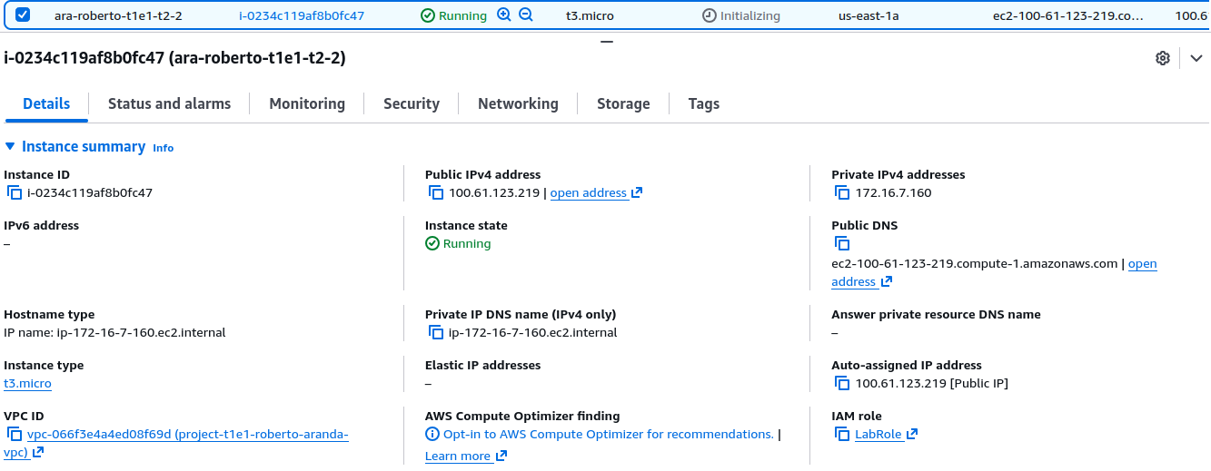Figura 5: Creamos una ec2 asignada a la vpc creada anteriormente pero con un grupo de seguridad ya creado(predefinido))
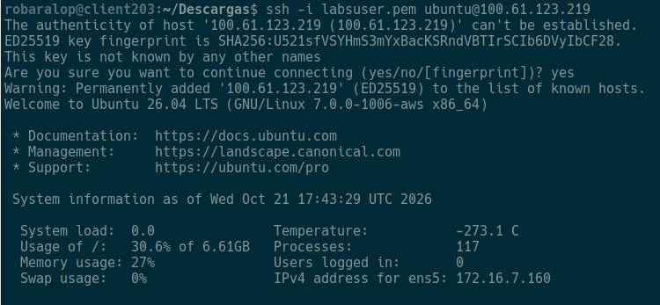Figura 6: Conectamos a traves de ssh con las claves proporcionadas
Observaciones:al intentar entrar he tenido varios problemas ya que el grupo default no me había creado la regla para poder entrar por ssh a la instancia de ec2 ademas de tener un vinculo extraño con otro grupo de seguridad, hemos tenido que entrar a el grupo de seguridad default y añadir la regla a mano, en la tarea 2-1 no ocurrió debido a que cuando generamos la regla se marcó automáticamente el check para generar la susodicha regla.

